

**Автомобиль көлігі саласында мемлекеттік көрсетілетін қызметтер регламенттерін бекіту туралы**

***Күшін жойған***

Атырау облысы әкімдігінің 2015 жылғы 02 қазандағы № 306 қаулысы. Атырау облысының Әділет департаментінде 2015 жылғы 09 қарашада № 3338 болып тіркелді. Күші жойылды - Атырау облысы әкімдігінің 2019 жылғы 25 желтоқсандағы № 304 (алғашқы ресми жарияланған күнінен кейін күнтізбелік он күн өткен соң қолданысқа енгізіледі) қаулысымен

      Ескерту. Күші жойылды - Атырау облысы әкімдігінің 25.12.2019 № 304 (алғашқы ресми жарияланған күнінен кейін күнтізбелік он күн өткен соң қолданысқа енгізіледі) қаулысымен.

      "Мемлекеттік көрсетілетін қызмет туралы" Қазақстан Республикасының 2013 жылғы 15 сәуірдегі Заңының 16-бабының 3-тармағына сәйкес Атырау облысы әкімдігі **ҚАУЛЫ ЕТЕДІ:**

      1. Мыналар:  
      1) осы қаулының 1-қосымшасына сәйкес "Халықаралық техникалық байқау сертификатын беру" мемлекеттік қызмет регламенті;  
      2) осы қаулының 2-қосымшасына сәйкес "Жолаушыларды облысаралық қалааралық, ауданаралық (облысішілік, қалааралық) және халықаралық қатынаста автобустармен, шағын автобустармен тұрақты емес тасымалдау, сондай-ақ жолаушыларды халықаралық қатынаста автобустармен, шағын автобустармен тұрақты тасымалдау қызметімен айналысу үшін лицензия беру" мемлекеттік көрсетілетін қызмет регламенті бекітілсін.  
      Ескерту. 1-тармаққа өзгеріс енгізілді - Атырау облысы әкімдігінің 21.11.2017 № 307 қаулысымен (алғашқы ресми жарияланған күнінен кейін күнтізбелік он күн өткен соң қолданысқа енгізіледі).  
      2. Атырау облысы әкiмдігінің 2014 жылғы 25 сәуірдегі № 121 "Автомобиль көлігі саласында мемлекеттік көрсетілетін қызметтер регламенттерін бекіту туралы" қаулысына (нормативтік құқықтық актілерді мемлекеттік тіркеу тізілімінде № 2923 тіркелген, 2014 жылы 17 шілдеде "Атырау" газетінде жарияланған) және 2014 жылғы 29 тамыздағы № 264 "Атырау облысы әкімдігінің 2014 жылғы 25 сәуірдегі № 121 "Автомобиль көлігі саласында мемлекеттік көрсетілетін қызметтер регламенттерін бекіту туралы" қаулысына толықтырулар енгізу туралы" (нормативтік құқықтық актілерді мемлекеттік тіркеу тізілімінде № 3008 тіркелген, 2014 жылы 18 қазанда "Атырау" газетінде жарияланған) қаулыларының күші жойылды деп танылсын.  
      3. Осы қаулының орындалуын бақылау Атырау облыс әкімінің орынбасары Т.Ә.Шәкімовке жүктелсін.  
      4. Осы қаулы алғашқы ресми жарияланған күнінен кейін күнтізбелік он күн өткен соң қолданысқа енгізіледі, бірақ Қазақстан Республикасы Инвестициялар және даму министрінің 2015 жылғы 30 сәуірдегі № 557 "Автомобиль көлігі саласында мемлекеттік қызметтер көрсету стандарттарын бекіту туралы" бұйрығы қолданысқа енгізілгеннен бұрын емес.

|  |  |
| --- | --- |
| *Облыс әкімі* | *Б. Ізмұхамбетов* |

|  |  |
| --- | --- |
|  | Атырау облысы әкімдігінің 2015 жылғы "2" қазандағы № 306 қаулысына 1 - қосымша |
|  | Атырау облысы әкімдігінің 2015 жылғы "2" қазандағы № 306 қаулысымен бекітілген |

**"Халықаралық техникалық байқау сертификатын беру" мемлекеттік көрсетілетін қызмет регламенті**

      Ескерту. 1-қосымша жаңа редакцияда - Атырау облысы әкімдігінің 21.11.2017 № 307 қаулысымен (алғашқы ресми жарияланған күнінен кейін күнтізбелік он күн өткен соң қолданысқа енгізіледі).

**1. Жалпы ережелер**

      1. "Халықаралық техникалық байқау сертификатын беру" мемлекеттік көрсетілетін қызметін (бұдан әрі – мемлекеттік көрсетілетін қызмет) облыстық жергілікті атқарушы орган - "Атырау облысы Жолаушылар көлігі және автомобиль жолдары басқармасы" мемлекеттік мекемесі (бұдан әрі - көрсетілетін қызметті беруші) көрсетеді.

      Мемлекеттік көрсетілетін қызметті алуға өтініштерді қабылдау:

      1) "Азаматтарға арналған үкімет" Мемлекеттік корпорациясы" коммерциялық емес акционерлік қоғамы (бұдан әрі - Мемлекеттік корпорация);

      2) www.egov.kz, www.elincense.kz "электрондық үкіметтің" веб-порталы (бұдан әрі – портал) арқылы жүзеге асырылады.

      2. Мемлекеттік қызметті көрсету нысаны: электрондық (ішінара автоматтандырылған) және (немесе) қағаз түрінде.

      3. Мемлекеттік қызметті көрсету нәтижесі – халықаралық техникалық байқау сертификаты (бұдан әрі – халықаралық сертификат) қағаз түрінде не Қазақстан Республикасының Инвестициялар және даму министрінің 2015 жылғы 30 сәуірдегі № 557 "Автомобиль көлігі саласында мемлекеттік көрсетілетін қызметтер стандарттарын бекіту туралы" (Нормативтік құқықтық актілерді мемлекеттік тіркеу тізілімінде № 11476 болып тіркелген) бұйрығымен бекітілген "Халықаралық техникалық байқау сертификатын беру" мемлекеттік көрсетілетін қызмет стандартының (бұдан әрі - Стандарт) 10-тармағымен көзделген жағдайлар мен негіздер бойынша мемлекеттік қызмет көрсетуден бас тарту туралы дәлелді жауап.

      Портал арқылы жүгінген кезде көрсетілетін қызметті алушыға "жеке кабинетіне" мемлекеттік қызметті көрсету нәтижесін алу орны мен күні туралы хабарлама жолданады.

      Көрсетілетін мемлекеттік қызметтің нысаны: қағаз түрінде.

**2. Мемлекеттік қызметті көрсету процесінде көрсетілетін қызметті берушінің құрылымдық бөлімшелерінің (қызметкерлерінің) іс-қимыл тәртібін сипаттау**

      4. Мемлекеттік қызметті көрсету бойынша рәсімді (іс-қимылды) бастау үшін негіз мемлекеттік көрсетілетін қызмет Стандартының қосымшасына сәйкес өтініш не көрсетілетін қызметті алушының электрондық цифрлық қолтаңбасымен (бұдан әрі-ЭЦҚ) қол қойылған электрондық құжат нысанындағы сұрау салу болып табылады.

      5. Мемлекеттік қызметті көрсету процесінің құрамына кіретін әрбір рәсімнің (іс-қимылдың) мазмұны, оның орындалу ұзақтығы:

      1) көрсетілетін қызметті берушінің кеңсе қызметкері Мемлекеттік корпорациядан не порталдан құжаттар келіп түскен сәттен бастап 15 (он бес) минут ішінде өтінішті кіріс хат-хабарын тіркеу журналына тіркеп, көрсетілетін қызметті берушінің басшысына жолдайды;

      2) көрсетілетін қызметті берушінің басшысы 30 (отыз) митнут ішінде көрсетілетін қызметті алушының құжаттарын қарайды және оларды көрсетілетін қызметті беруші бөлімінің басшысына жолдайды;

      3) көрсетілетін қызметті беруші бөлімінің басшысы көрсетілетін қызметті алушының құжаттарын 30 (отыз) минут ішінде қарайды және көрсетілетін қызмет беруші бөлімінің қызметкеріне орындауға жолдайды;

      4) көрсетілетін қызметті беруші бөлімінің қызметкері 1 (бір) жұмыс күні ішінде өтінішті қарайды, олардың белгіленген талаптарға сәйкестігін тексеріп, мемлекеттік қызметті көрсету нәтижесін рәсімдейді және көрсетілетін қызметті берушінің басшысына жолдайды.

      5) көрсетілетін қызметті берушінің басшысы 30 (отыз) минут ішінде мемлекеттік қызметті көрсету нәтижесіне қолын қойып, оларды көрсетілетін қызметті берушінің кеңсесіне жолдайды;

      6) көрсетілетін қызметті берушінің кеңсе қызметкері 1 (бір) жұмыс күні ішінде мемлекеттік қызметті көрсету нәтижесін хат тасушы арқылы Мемлекеттік корпорацияға не порталға жолдайды.

**3. Мемлекеттік қызмет көрсету процесінде қызмет көрсетушінің құрылымдық бөлімшелерінің (қызметкерлерінің) өзара іс-қимыл тәртібінің сипаттамасы**

      6. Мемлекеттік қызметті көрсету процесіне қатысатын көрсетілетін қызметті берушінің құрылымдық бөлімшелерінің (қызметкерлерінің) тізбесі:

      1) көрсетілетін қызметті берушінің кеңсе қызметкері;

      2) көрсетілетін қызметті берушінің басшысы;

      3) көрсетілетін қызметті беруші бөлімінің басшысы;

      4) көрсетілетін қызметті беруші бөлімінің қызметкері.

      7. Әрбір рәсімнің (іс-қимылдың) ұзақтығын көрсете отырып, құрылымдық бөлімшелердің (қызметкерлердің) арасындағы рәсімдердің (іс-қимылдардың) реттілігін сипаттау схемасы осы регламенттің 1-қосымшасында, "Халықаралық техникалық байқау сертификатын беру" мемлекеттік қызметін көрсету бизнес-процестерінің анықтамалығы осы Регламенттің 2-қосымшасында келтірілген.

**4. Мемлекеттік корпорациямен және (немесе) өзге де көрсетілетін қызметті берушілермен өзара іс-қимыл тәртібін, сондай-ақ мемлекеттік қызмет көрсету процесінде мемлекеттік ақпараттық жүйелерді пайдалану тәртібін сипаттау**

      8. Мемлекеттік корпорация арқылы мемлекеттік қызмет көрсету бойынша қадамдық әрекеттер мен шешім (Мемлекеттік корпорация арқылы мемлекеттік қызметті көрсету кезіндегі функционалдық өзара іс-қимылдың № 1 диаграммасы осы Регламенттің 3-қосымшасында келтірілген):

      1) 1-процесс – Мемлекеттік корпорация қызметкері 15 (он бес) минут ішінде көрсетілетін қызметті алушыдан Стандарттың 9-тармағында көрсетілетін қажетті құжаттарды қабылдайды, құжаттар топтамасын толық ұсынбаған жағдайда, өтінішті қабылдаудан бас тартады;

      2) 2-процесс – Мемлекеттік корпорация қызметкері қабылданған құжаттарды Мемлекеттік корпорацияның жинақтаушы секторына ұсынады және 5 (бес) минут ішінде мәліметтерді мемлекеттік корпорацияның ақпараттық жүйесіне енгізеді;

      3) 3-процесс – Мемлекеттік корпорацияның жинақтаушы секторынң қызметкері құжаттарды жинақтап, тізілім жасақтайды және 3 (үш) сағат ішінде құжаттарды Мемлекеттік корпорацияның шабарманы арқылы көрсетілетін қызметті берушінің кеңсесіне жолдайды;

      4) 4-процесс - көрсетілетін қызметті берушінің әрбір рәсімі (іс-қимылы) мазмұны осы Регламенттің 5-тармағында келтірілген;

      5) 5-процесс - Мемлекеттік корпорацияның жинақтаушы секторының қызметкері 30 (отыз) минут ішінде сканерленген штрих-кодтың көмегімен көрсетілетін қызметті берушіден қабылданған құжаттарды Мемлекеттік корпорацияның ақпараттық жүйесінде белгілейді және дайын құжаттарды беруді жүзеге асыратын қызметкерге жолдайды;

      6) 6-процесс - Мемлекеттік корпорацияның дайын құжаттарды беруді жүзеге асыратын қызметкері 30 (отыз) минут ішінде мемлекеттік көрсетілетін қызметтің нәтижесін көрсетілетін қызметті алушыға береді. Мемлекеттік корпорация бір ай ішінде нәтиженің сақталуын қамтамасыз етеді, содан кейін көрсетілетін қызметті берушіге одан әрі сақтау үшін береді.

      9. Портал арқылы мемлекеттік қызметті көрсету кезінде көрсетілетін қызметті берушінің және көрсетілетін қызметті алушының жүгіну тәртібі мен рәсімдер (іс-қимылдар) реттілігін сипаттау (мемлекеттік қызметті көрсету кезінде функционалдық өзара іс-қимылдың № 2 диаграммасы осы регламенттің 3-қосымшасында келтірілген):

      1) көрсетілген қызметті алушы жеке сәйкестендіру нөмірінің (бұдан әрі-ЖСН), сондай-ақ парольдің (порталда тіркелмеген көрсетілетін қызметті алушылар үшін жүргізіледі) көмегімен порталда тіркеуді жүзеге асырады;

      2) 1-процесс – көрсетілетін қызметті алушының көрсетілетін қызметті алу үшін Порталда ЖСН/БСН мен паролін енгізуі (авторландыру процесі);

      3) 1-шарт – порталда тіркелген көрсетілетін қызметті алушы туралы деректердің түпнұсқалығын ЖСН/БСН мен пароль арқылы тексеру;

      4) 2-процесс – порталда көрсетілетін қызметті алушының деректеріне бұзушылықтардың болуына байланысты авторландырудан бас тарту туралы хабарламаны қалыптастыру;

      5) 3-процесс – көрсетілетін қызметті алушының осы регламентте көрсетілген қызметті таңдауы, экранға қызмет көрсетуге арналған сұрау салу нысанын шығару және көрсетілетін қызметті алушының нысанды оның құрылымы мен форматтық талаптарын ескере отырып толтыруы (деректерді енгізу), сұрау салу нысанына Стандарттың 9-тармағында көрсетілген құжаттардың қажетті көшірмелерін электрондық түрде бекіту, сондай-ақ сұрау салуды куәландыру (қол қою) үшін көрсетілетін қызметті берушінің ЭЦҚ тіркеу куәлігін таңдауы;

      6) 2-шарт – порталда ЭЦҚ тіркеу куәлігінің қолданылу мерзімін және қайтарылған (күші жойылған) тіркеу куәліктерінің тізімінде болмауын, сондай-ақ сәйкестендіру деректерінің (сұрау салуда көрсетілген ЖСН/БСН мен ЭЦҚ тіркеу куәлігінде көрсетілген ЖСН/БСН арасындағы) сәйкестігін тексеру;

      7) 4-процесс–көрсетілетін қызметті алушының ЭЦҚ түпнұсқалығының расталмауына байланысты сұрау салынып отырған қызметтен бас тарту туралы хабарламаны қалыптастыру;

      8) 5-процесс – көрсетілетін қызметті берушінің сұрау салуда өңдеуі үшін көрсетілетін қызмет алушының ЭЦҚ куәландырылған (қол қойылған) электрондық құжатты (көрсетілетін қызметті алушының сұрау салуын) "электрондық үкімет" шлюзы (бұдан әрі-ЭҮШ) арқылы "Еңбек нарығы" ақпараттық жүйесіне (бұдан әрі –"Еңбек нарығы" АЖ) жолдау;

      9) 3-шарт – көрсетілетін қызметті берушінің көрсетілетін қызметті алушы ұсынған Стандарттың 9-тармағында көрсетілген құжаттардың және қызмет көрсету үшін негізге сәйкестігін тексеруі;

      10) 6-процесс – көрсетілетін қызметті алушының құжаттарында бұзушылықтардың болуына байланысты сұрау салынып отырған қызметтен бас тарту туралы хабарламаны қалыптастыру;

      11) 7-процесс – көрсетілетін қызметті алушының портал қалыптастырған көрсетілетін қызметтің нәтижесін (электрондық құжат нысанындағы хабарлама) алуы. Мемлекеттік қызметті көрсету нәтижесі көрсетілетін қызметті берушінің уәкілетті тұлғасының ЭЦҚ-сымен куәландырылған электрондық құжат нысанында көрсетілетін қызметті алушыға "жеке кабинетіне" жіберіледі.

|  |  |
| --- | --- |
|  | "Халықаралық техникалық байқау сертификатын беру" мемлекеттік көрсетілетін қызмет регламентіне 1-қосымша |

**Әрбір рәсімнің (іс-қимылдың) ұзақтығын көрсете отырып, құрылымдық бөлімшелер (қызметкерлер) арасындағы рәсімдер (іс-қимылдың) реттілігінің сипаттамасы**

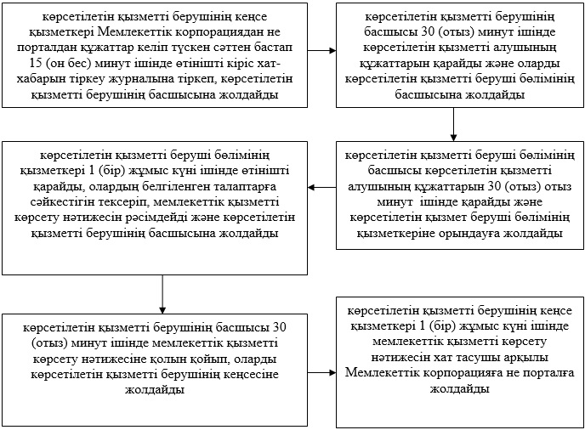

|  |  |
| --- | --- |
|  | "Халықаралық техникалық байқау сертификатын беру" мемлекеттік көрсетілетін қызмет регламентіне 2-қосымша |

**"Халықаралық техникалық байқау сертификатын беру" мемлекеттік қызметті көрсету бизнес-процестерінің анықтамалығы**

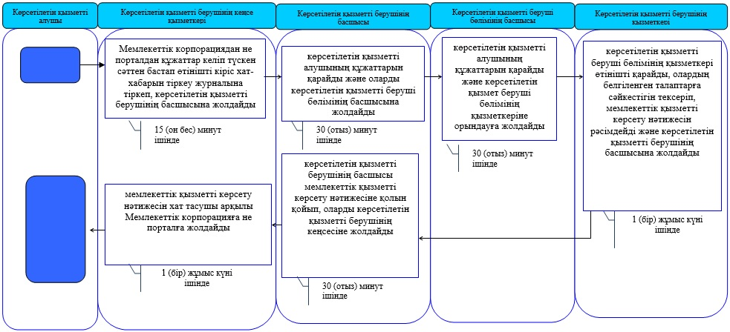

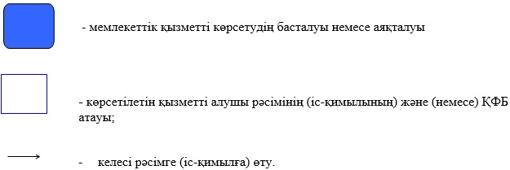

|  |  |
| --- | --- |
|  | "Халықаралық техникалық байқау сертификатын беру" мемлекеттік көрсетілетін қызмет регламентіне 3-қосымша |

**Мемлекеттік корпорация арқылы мемлекеттік қызметті көрсету кезінде функционалдық өзара іс-қимылдың №1 диаграммасы**

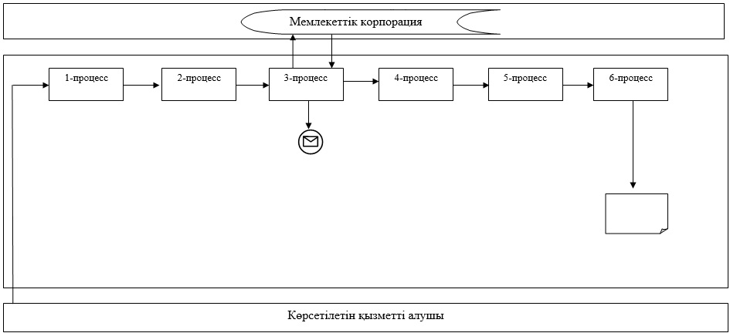

**Портал арқылы мемлекеттік қызметті көрсету кезінде жұмылдырылған ақпараттық жүйелердің функционалдық өзара іс-қимылдың №2 диаграммасы**

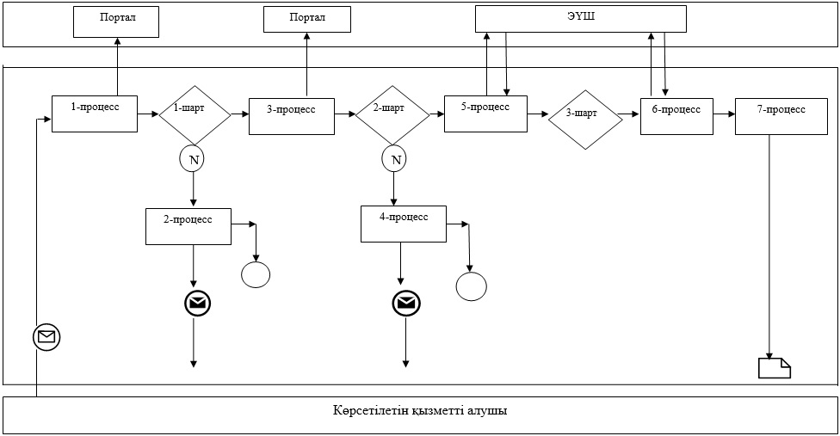

**Кесте. Шартты белгілер**

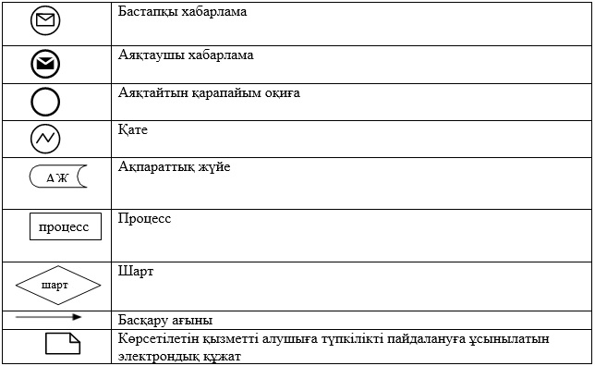

|  |  |
| --- | --- |
|  | Атырау облысы әкімдігінің 2015 жылғы "2" қазандағы № 306 қаулысына 2-қосымша |
|  | Атырау облысы әкімдігінің 2015 жылғы "2" қазандағы № 306 қаулысымен бекітілген |

**"Жолаушыларды облысаралық қалааралық, ауданаралық (облысішiлiк қалааралық) және халықаралық қатынаста автобустармен, шағын автобустармен тұрақты емес тасымалдау, сондай-ақ жолаушыларды халықаралық қатынаста автобустармен, шағын автобустармен тұрақты тасымалдау қызметiмен айналысу үшін лицензия беру" мемлекеттік көрсетілетін қызмет регламенті**

      Ескерту. 2-қосымша жаңа редакцияда - Атырау облысы әкімдігінің 21.11.2017 № 307 қаулысымен (алғашқы ресми жарияланған күнінен кейін күнтізбелік он күн өткен соң қолданысқа енгізіледі).

**1. Жалпы ережелер**

      1. "Жолаушыларды облысаралық қалааралық, ауданаралық (облысішілік, қалааралық) және халықаралық қатынаста автобустармен, шағын автобустармен тұрақты емес тасымалдау, сондай-ақ жолаушыларды халықаралық қатынаста автобустармен, шағын автобустармен тұрақты тасымалдау қызметімен айналысу үшін лицензия беру" мемлекеттік көрсетілетін қызметін (бұдан әрі – мемлекеттік көрсетілетін қызмет) жергілікті атқарушы орган - "Атырау облысы Жолаушылар көлігі және автомобиль жолдары басқармасы" мемлекеттік мекемесі (бұдан әрі - көрсетілетін қызметті беруші) көрсетеді.

      Мемлекеттік көрсетілетін қызметті алуға өтініштерді қабылдау:

      1) "Азаматтарға арналған үкімет" Мемлекеттік корпорациясы" коммерциялық емес акционерлік қоғамы (бұдан әрі - Мемлекеттік корпорация);

      2) www.egov.kz, www.elincense.kz "электрондық үкіметтің" веб-порталы (бұдан әрі – портал) арқылы жүзеге асырылады.

      2. Мемлекеттік қызметті көрсету нысаны: электрондық (ішінара автоматтандырылған) және (немесе) қағаз түрінде.

      3. Мемлекеттік қызметті көрсету нәтижесі – жолаушыларды облысаралық қалааралық, ауданаралық (облысішiлiк қалааралық) және халықаралық қатынастарда автобустармен, шағын автобустармен тұрақты емес тасымалдау, сондай-ақ жолаушыларды халықаралық қатынаста автобустармен, шағын автобустармен тұрақты тасымалдау жөніндегі қызметпен айналысу үшін лицензия, лицензияны қайта ресімдеу, лицензияның телнұсқалары не Қазақстан Республикасының Инвестициялар және даму министрінің 2015 жылғы 30 сәуірдегі № 557 "Автомобиль көлігі саласында мемлекеттік көрсетілетін қызметтер стандарттарын бекіту туралы" (Нормативтік құқықтық актілерді мемлекеттік тіркеу тізілімінде № 11476 болып тіркелген) бұйрығымен бекітілген "Жолаушыларды облысаралық қалааралық, ауданаралық (облысішілік, қалааралық) және халықаралық қатынаста автобустармен, шағын автобустармен тұрақты емес тасымалдау, сондай-ақ жолаушыларды халықаралық қатынаста автобустармен, шағын автобустармен тұрақты тасымалдау қызметімен айналысу үшін лицензия беру" мемлекеттік көрсетілетін қызмет стандартының (бұдан әрі - Стандарт) 10-тармағымен көзделген жағдайлар мен негіздер бойынша мемлекеттік қызмет көрсетуден бас тарту туралы дәлелді жауап.

      Портал арқылы жүгінген кезде "жеке кабинетіне" мемлекеттік қызметті көрсету нәтижесін алу орны мен күні туралы хабарлама жолданады.

      Көрсетілетін мемлекеттік қызметтің нысаны: қағаз түрінде.

**2. Мемлекеттік қызметті көрсету процесінде көрсетілетін қызметті берушінің құрылымдық бөлімшелерінің (қызметкерлерінің) іс-қимыл тәртібін сипаттау**

      4. Мемлекеттік қызметті көрсету бойынша рәсімді (іс-қимылды) бастау үшін негіз Стандарттың 1, 2 немесе 3, 4 қосымшаларына сәйкес өтініш не көрсетілетін қызметті алушының электрондық цифрлық қолтаңбасымен (ЭЦҚ) қол қойылған электрондық құжат нысанындағы сұрау салу болып табылады.

      5. Мемлекеттік қызметті көрсету процесінің құрамына кіретін әрбір рәсімнің (іс-қимылдың) мазмұны, оның орындалу ұзақтығы:

      1) көрсетілетін қызметті берушінің кеңсе қызметкері Мемлекеттік корпорациядан не порталдан құжаттар келіп түскен сәттен бастап 30 (отыз) минут ішінде өтінішті кіріс хат-хабарын тіркеу журналына тіркеп, көрсетілетін қызметті берушінің басшысына жолдайды;

      2) көрсетілетін қызметті берушінің басшысы 1 (бір) сағат ішінде көрсетілетін қызметті алушының құжаттарын қарайды және оларды көрсетілетін қызметті беруші бөлімінің басшысына жолдайды;

      3) көрсетілетін қызметті беруші бөлімінің басшысы көрсетілетін қызметті алушының құжаттарын 1 (бір) сағат ішінде қарайды және көрсетілетін қызметті беруші бөлімінің қызметкеріне орындауға жолдайды;

      4) көрсетілетін қызметті беруші бөлімінің қызметкері өтінішті қарайды, олардың белгіленген талаптарға сәйкестігін тексеріп, мемлекеттік көрсетілетін қызмет нәтижесін көрсетілетін қызметті берушінің басшысына қол қоюға жолдайды:

      лицензияны беру кезінде - 14 (он төрт) жұмыс күні ішінде;

      лицензияны қайта ресімдеу кезінде – 2 (екі) жұмыс күні ішінде;

      лицензияның телнұсқасын беру кезінде - 1 (бір) жұмыс күні ішінде;

      5) көрсетілетін қызметті берушінің басшысы 30 (отыз) минут ішінде мемлекеттік көрсетілетін қызмет нәтижесіне қол қойып, оларды көрсетілетін қызметті берушінің кеңсесіне жолдайды;

      6) көрсетілетін қызметті берушінің кеңсе қызметкері 1 (бір) жұмыс күні ішінде мемлекеттік көрсетілетін қызмет нәтижесін хат тасушы арқылы Мемлекеттік корпорацияға жолдайды.

**3. Мемлекеттік қызмет көрсету процесінде қызмет көрсетушінің құрылымдық бөлімшелерінің (қызметкерлерінің) өзара іс-қимыл тәртібінің сипаттамасы**

      6. Мемлекеттік қызметті көрсету процесіне қатысатын көрсетілетін қызметті берушінің құрылымдық бөлімшелерінің (қызметкерлерінің) тізбесі:

      1) көрсетілетін қызметті берушінің кеңсе қызметкері;

      2) көрсетілетін қызметті берушінің басшысы;

      3) көрсетілетін қызметті беруші бөлімінің басшысы;

      4) көрсетілетін қызметті беруші бөлімінің қызметкері.

      7. Әрбір рәсімнің (іс-қимылдың) ұзақтығын көрсете отырып, құрылымдық бөлімшелердің (қызметкерлердің) арасындағы рәсімдердің (іс-қимылдардың) реттілігін сипаттау схемасы осы регламенттің 1-қосымшасында, "Жолаушыларды облысаралық қалааралық, ауданаралық (облысішілік, қалааралық) және халықаралық қатынаста автобустармен, шағын автобустармен тұрақты емес тасымалдау, сондай-ақ жолаушыларды халықаралық қатынаста автобустармен, шағын автобустармен тұрақты тасымалдау қызметімен айналысу үшін лицензия беру" мемлекеттік қызметті көрсету бизнес-процестерінің анықтамалығы осы Регламенттің 2-қосымшасында келтірілген.

**4. Мемлекеттік корпорациямен және (немесе) өзге де көрсетілетін қызметті берушілермен өзара іс-қимыл тәртібін, сондай-ақ мемлекеттік қызмет көрсету процесінде мемлекеттік ақпараттық жүйелерді пайдалану тәртібін сипаттау**

      8. Мемлекеттік корпорация арқылы мемлекеттік қызмет көрсету бойынша қадамдық әрекеттер мен шешім (Мемлекеттік корпорация арқылы мемлекеттік қызметті көрсету кезіндегі функционалдық өзара іс-қимылдың №1 диаграммасы осы Регламенттің 3-қосымшасында келтірілген):

      1) 1-процесс – Мемлекеттік корпорация қызметкері 15 (он бес) минут ішінде көрсетілетін қызметті алушыдан Стандарттың 9-тармағында көрсетілетін қажетті құжаттарды қабылдайды, құжаттар топтамасын толық ұсынбаған жағдайда, өтінішті қабылдаудан бас тартады;

      2) 2-процесс – Мемлекеттік корпорация қызметкері қабылданған құжаттарды Мемлекеттік корпорацияның жинақтаушы секторына ұсынады және 5 (бес) минут ішінде мәліметтерді мемлекеттік корпорацияның ақпараттық жүйесіне енгізеді;

      3) 3-процесс – Мемлекеттік корпорацияның жинақтаушы секторынң қызметкері құжаттарды жинақтап, тізілім жасақтайды және 3 (үш) сағат ішінде құжаттарды Мемлекеттік корпорацияның шабарманы арқылы көрсетілетін қызметті берушінің кеңсесіне жолдайды;

      4) 4-процесс - көрсетілетін қызметті берушінің әрбір рәсімі (іс-қимылы) мазмұны осы Регламенттің 5-тармағында келтірілген;

      5) 5-процесс - Мемлекеттік корпорацияның жинақтаушы секторының қызметкері 30 (отыз) минут ішінде сканерленген штрих-кодтың көмегімен көрсетілетін қызметті берушіден қабылданған құжаттырды Мемлекеттік корпорацияның ақпараттық жүйесінде белгілейді және дайын құжаттарды беруді жүзеге асыратын қызметкерге жолдайды;

      6) 6-процесс - Мемлекеттік корпорацияның дайын құжаттарды беруді жүзеге асыратын қызметкері 30 (отыз) минут ішінде мемлекеттік көрсетілетін қызметтің нәтижесін көрсетілетін қызметті алушыға береді. Мемлекеттік корпорация бір ай ішінде нәтиженің сақталуын қамтамасыз етеді, содан кейін көрсетілетін қызметті берушіге одан әрі сақтау үшін береді.

      9. Портал арқылы мемлекеттік қызметті көрсету кезінде көрсетілетін қызметті берушінің және көрсетілетін қызметті алушының жүгіну тәртібі мен рәсімдер (іс-қимылдар) реттілігін сипаттау (мемлекеттік қызметті көрсету кезінде функционалдық өзара іс-қимылдың №2 диаграммасы осы Регламенттің 3-қосымшасында келтірілген):

      1) көрсетілген қызметті алушы жеке сәйкестендіру нөмірінің (бұдан әрі-ЖСН), сондай-ақ парольдің (порталда тіркелмеген көрсетілетін қызметті алушылар үшін жүргізіледі) көмегімен порталда тіркеуді жүзеге асырады;

      2) 1-процесс – көрсетілетін қызметті алушының көрсетілетін қызметті алу үшін порталда ЖСН/БСН мен паролін енгізуі (авторландыру процесі);

      3) 1-шарт – порталда тіркелген көрсетілетін қызметті алушы туралы деректердің түпнұсқалығын ЖСН/БСН мен пароль арқылы тексеру;

      4) 2-процесс – порталда көрсетілетін қызметті алушының деректеріне бұзушылықтардың болуына байланысты авторландырудан бас тарту туралы хабарламаны қалыптастыру;

      5) 3-процесс – көрсетілетін қызметті алушының осы регламентте көрсетілген қызметті таңдауы, экранға қызмет көрсетуге арналған сұрау салу нысанын шығару және көрсетілетін қызметті алушының нысанды оның құрылымы мен форматтық талаптарын ескере отырып толтыруы (деректерді енгізу), сұрау салу нысанына Стандарттың 9-тармағында көрсетілген құжаттардың қажетті көшірмелерін электрондық түрде бекіту, сондай-ақ сұрау салуды куәландыру (қол қою) үшін көрсетілетін қызметті берушінің ЭЦҚ тіркеу куәлігін таңдауы;

      6) 2-шарт – порталда ЭЦҚ тіркеу куәлігінің қолданылу мерзімін және қайтарылған (күші жойылған) тіркеу куәліктерінің тізімінде болмауын, сондай-ақ сәйкестендіру деректерінің (сұрау салуда көрсетілген ЖСН/БСН мен ЭЦҚ тіркеу куәлігінде көрсетілген ЖСН/БСН арасындағы) сәйкестігін тексеру;

      7) 4-процесс – көрсетілетін қызметті алушының ЭЦҚ түпнұсқалығының расталмауына байланысты сұрау салынып отырған қызметтен бас тарту туралы хабарламаны қалыптастыру;

      8) 5-процесс – көрсетілетін қызметті берушінің сұрау салуда өңдеуі үшін көрсетілетін қызмет алушының ЭЦҚ куәландырылған (қол қойылған) электрондық құжатты (көрсетілетін қызметті алушының сұрау салуын) "электрондық үкімет" шлюзы (бұдан әрі-ЭҮШ) арқылы "Еңбек нарығы" ақпараттық жүйесіне (бұдан әрі –"Еңбек нарығы" АЖ) жолдау;

      9) 3-шарт – көрсетілетін қызметті берушінің көрсетілетін қызметті алушы ұсынған Стандарттың 9-тармағында көрсетілген құжаттардың және қызмет көрсету үшін негізге сәйкестігін тексеруі;

      10) 6-процесс – көрсетілетін қызметті алушының құжаттарында бұзушылықтардың болуына байланысты сұрау салынып отырған қызметтен бас тарту туралы хабарламаны қалыптастыру;

      11) 7-процесс – көрсетілетін қызметті алушының портал қалыптастырған көрсетілетін қызметтің нәтижесін (электрондық құжат нысанындағы хабарлама) алуы. Мемлекеттік қызметті көрсету нәтижесі көрсетілетін қызметті берушінің уәкілетті тұлғасының ЭЦҚ-сымен куәландырылған электрондық құжат нысанында көрсетілетін қызметті алушыға "жеке кабинетіне" жіберіледі.

|  |  |
| --- | --- |
|  | "Жолаушыларды облысаралық қалааралық, ауданаралық (облысішілік, қалааралық) және халықаралық қатынаста автобустармен, шағын автобустармен тұрақты емес тасымалдау, сондай-ақ жолаушыларды халықаралық қатынаста автобустармен, шағын автобустармен тұрақты тасымалдау қызметімен айналысу үшін лицензия беру" мемлекеттік көрсетілетін қызмет регламентіне 1-қосымша |

**Әрбір рәсімнің (іс-қимылдың) ұзақтығын көрсете отырып, құрылымдық бөлімшелер (қызметкерлер) арасындағы рәсімдер (іс-қимылдың) реттілігінің сипаттамасы**

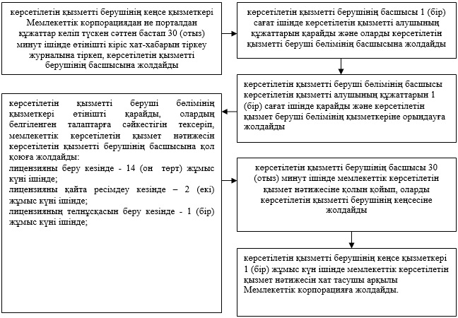

|  |  |
| --- | --- |
|  | "Жолаушыларды облысаралық қалааралық, ауданаралық (облысішілік, қалааралық) және халықаралық қатынаста автобустармен, шағын автобустармен тұрақты емес тасымалдау, сондай-ақ жолаушыларды халықаралық қатынаста автобустармен, шағын автобустармен тұрақты тасымалдау қызметімен айналысу үшін лицензия беру" мемлекеттік көрсетілетін қызмет регламентіне 2-қосымша |

**Мемлекеттік қызмет көрсетудің бизнес-процестерінің анықтамалығы "Жолаушыларды облысаралық қалааралық, ауданаралық (облысішілік, қалааралық) және халықаралық қатынаста автобустармен, шағын автобустармен тұрақты емес тасымалдау, сондай-ақ жолаушыларды халықаралық қатынаста автобустармен, шағын автобустармен тұрақты тасымалдау қызметімен айналысу үшін лицензия беру"**

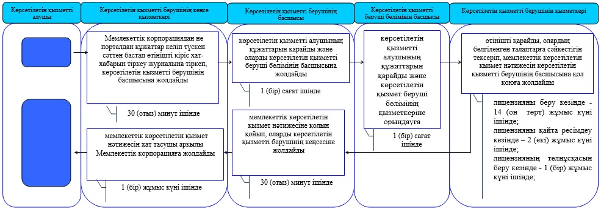

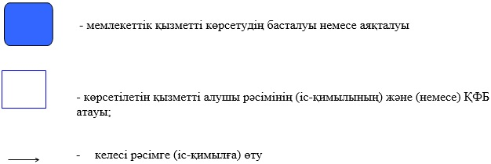

|  |  |
| --- | --- |
|  | "Жолаушыларды облысаралық қалааралық, ауданаралық (облысішілік, қалааралық) және халықаралық қатынаста автобустармен, шағын автобустармен тұрақты емес тасымалдау, сондай-ақ жолаушыларды халықаралық қатынаста автобустармен, шағын автобустармен тұрақты тасымалдау қызметімен айналысу үшін лицензия беру" мемлекеттік көрсетілетін қызмет регламентіне 3-қосымша |

**Мемлекеттік корпорация арқылы мемлекеттік қызметті көрсету кезінде функционалдық өзара іс-қимылдың №1 диаграммасы**

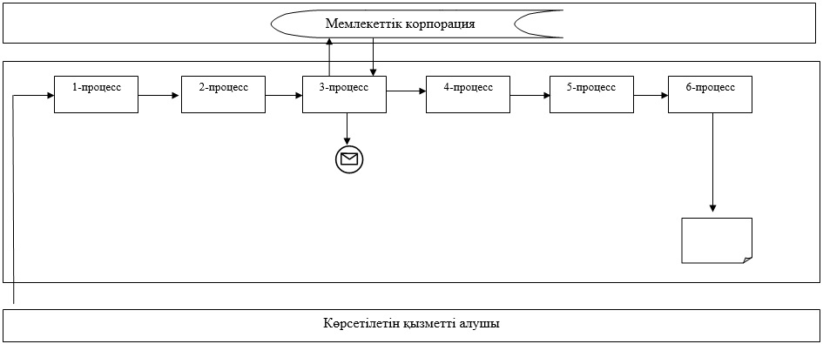

**Портал арқылы мемлекеттік қызметті көрсету кезінде жұмылдырылған ақпараттық жүйелердің функционалдық өзара іс-қимылдың №2 диаграммасы**

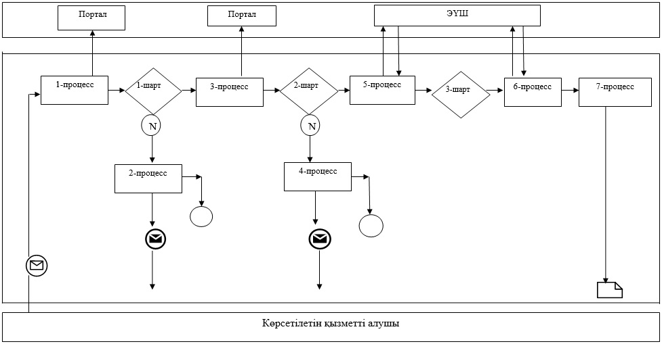

**Кесте. Шартты белгіл**

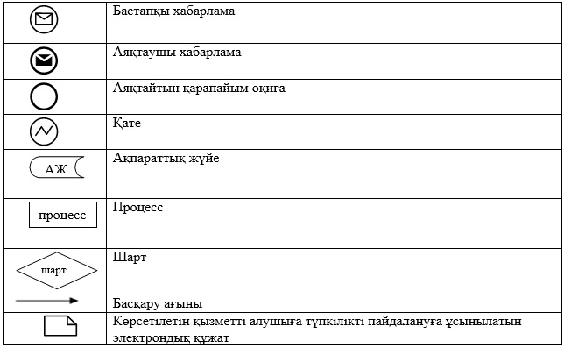

© 2012. Қазақстан Республикасы Әділет министрлігінің «Қазақстан Республикасының Заңнама және құқықтық ақпарат институты» ШЖҚ РМК